АНАЛИЗ СТРУКТУРНО-ФУНКЦИОНАЛЬНОЙ МОДЕЛИ ТЕХНОЛОГИЧЕСКОГО ПРОЦЕССА ИЗГОТОВЛЕНИЯ УСТРОЙСТВА «ГИТАРНЫЙ ЭФФЕКТ «БИТ КРАШЕР»

  - Анализ концептуальной модели технологического процесса изготовления устройства «Гитарный эффект «Бит Крашер»

Технологический процесс создаётся для изготовления устройства «Гитарный эффект «Бит Крашер» (ГЭ). Основные технологические операции, оборудование необходимое для изготовления устройства, электронные компоненты и расходных материалов являются теми данными, которые будут содержаться в ТП.
ГЭ необходим для изменения частотного спектра аналогового сигнала, что позволяет менять звучание гитарного инструмента. Внешний вид устройства представлен на рисунке 1.1.

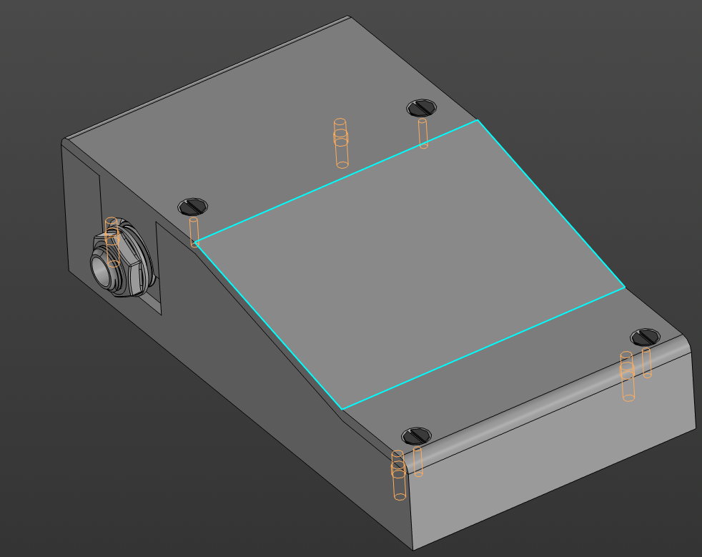
Рисунок 1.1 – Внешний вид устройства

Устройство включает в себя электронную ячейку, которая состоит из печатной платы и монтируемых на неё ЭРЭ и ИМС. Печатная плата выполнена из материала FR-4 ГОСТ 26246.5-89. Печатная плата выполнена по третьему классу точности. Монтаж односторонний. Контактные площадки предназначены как для КМО, так и для КМП.

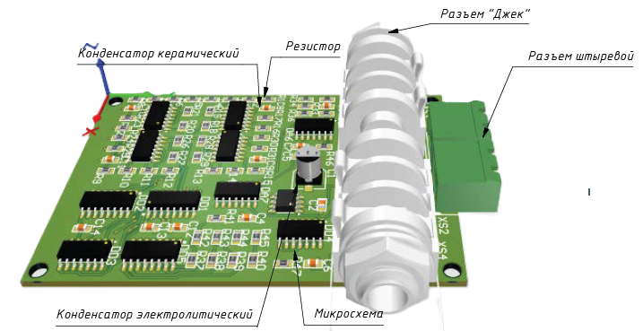
Рисунок 1.2 - Внешний вид электронной ячейки

Сборка ячейки производится частично вручную, частично автоматически с использованием специального оборудования. Входной контроль элементов производится монтажником визуально на предмет наличия трещин, сколов и прочих повреждений ИЭТ.
Схема сборки устройства представлена на рисунке 1.3:

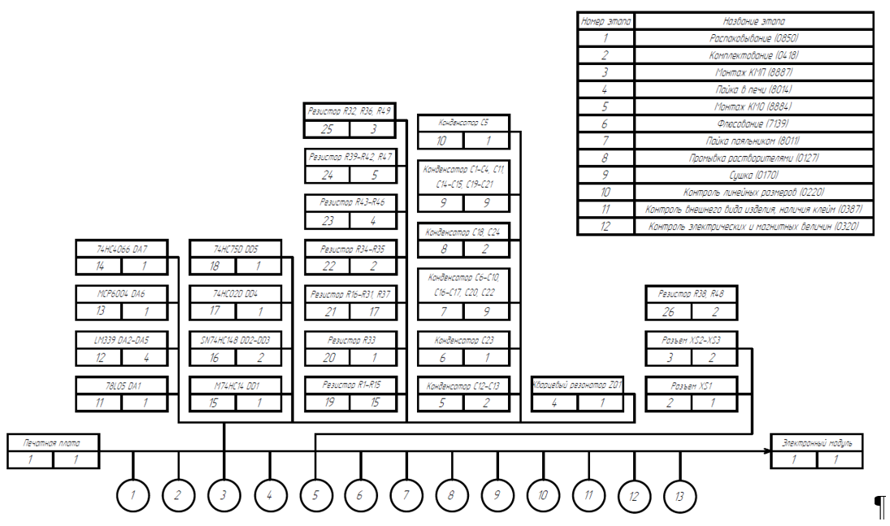
Рисунок 1.3 - Схема сборки устройства

При сборке изделия в серийном производстве используются следующие операции:
- распаковывание (0850),
- комплектование (0418),
- монтаж КМП (8887),
- пайка в печи (8014),
- монтаж КМО (8884),
- флюсование (7139),
- пайка паяльником (8011),
- промывка растворителями (0127),
- сушка (0170),
- контроль линейных размеров (0220),
- контроль внешнего вида изделия, наличия клейм (0387),
- контроль электрических и магнитных величин (0320),
- лакирование кистью (7427).

В ходе выполнения проекта по курсу «Основы системного анализа» было проведено концептуально-абстрактное и структурно-функциональное проектирование технологического процесса изготовления ГЭ. На рисунке 1.4 представлена концептуально-абстрактная модель ТП ГЭ.

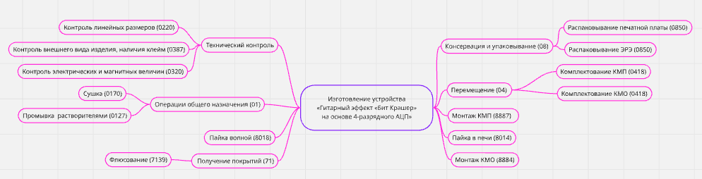
Рисунок 1.4 - Концептуально-абстрактная модель ТП изготовления ГЭ

Для создания данной модели использовалась методика «лучистого мышления» в виде ментальной карты. Данная модель определяет структуру ТП изготовления устройства ГЭ до второго уровня декомпозиции.
Из рисунка 1.4 видно, что этапами производства ГЭ:
- консервация и упаковывание,
- перемещение,
- монтаж КМП,
- пайка в печи,
- монтаж КМО,
- получение покрытий,
- пайка волной,
- операции общего назначения,
- технический контроль.

Анализ контекстной диаграммы технологического процесса изготовления устройства «Гитарный эффект «Бит Крашер»

На рисунке 1.5 представлена структурная декомпозиция модели технологического процесса производства устройства, использующая нотацию IDEF0. Эта диаграмма иллюстрирует взаимодействие исследуемого процесса с окружающей средой.
В результате выполнения процесса на основе преобразования входных воздействий, которыми являются печатная плата, электрорадиоэлементы и интегральные микросхемы формируются результаты, представляющие собой годное изделие, брак. Данный процесс осуществляется под управлением нормативных документов, плана выпуска и схемы сборки. Работа производится с использованием необходимого оборудования при помощи оснастки, расходуемых материалов и с привлечением сотрудников.
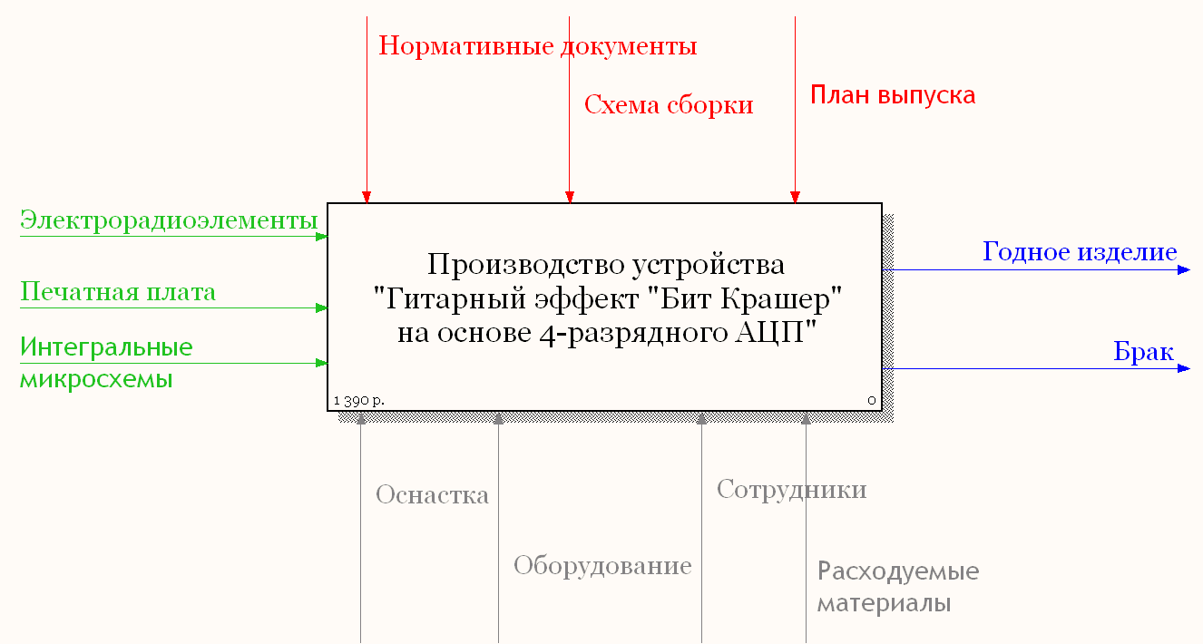
Рисунок 1.5 - Контекстная диаграмма ТП изготовления ГЭ в нотации IDEF0

На верхнем уровне декомпозиции модель ТП изготовления ГЭ представлена в виде контекстной диаграммы в нотации IDEF0. Эта диаграмма иллюстрирует взаимодействие исследуемого процесса с внешней средой. После выполнения процесса, основанного на преобразовании входных компонентов, получаются результаты, которые могут быть либо браком, либо годным изделием. Спецификация верхнего уровня декомпозиции контекстной диаграммы ТП изготовления ГЭ представлена в таблице 1.1.

Таблица 1.1 - Спецификация контекстной диаграммы ТП изготовления ГЭ
Input Arrow "Производство устройства
" Гитарный эффект «Бит Крашер» на основе 4-разрядного АЦП " Activity
Печатная плата | Печатная плата устройства в упаковке
Электрорадиоэлементы | Элементы, необходимые для функционирования схемы
Интегральные микросхемы | Миниатюрные электронные устройства на полупроводниковом кристалле
Output Arrow "Производство устройства
" Гитарный эффект «Бит Крашер» на основе 4-разрядного АЦП "Activity
Брак | Изделие, не прошедшее проверку
Годное изделие | Полностью работающее изделие готовое к реализации
Control Arrow "Производство устройства
" Гитарный эффект «Бит Крашер» на основе 4-разрядного АЦП "Activity
Нормативные документы |  | Государственные нормативные стандарты, ОСТы и пр.
План выпуска |  | Документ, указывающий, сколько изделий необходимо произвести за определённые период
Схема сборки |  | Документ, показывающий состав изделия и взаимосвязь его компонентов, а также последовательность их соединения

Mechanism Arrow "Производство устройства
" Гитарный эффект «Бит Крашер» на основе 4-разрядного АЦП "Activity
Оборудование | Приборы необходимые для производства и контроля изделия
Оснастка | Вспомогательные изделия, применяемые для изготовления устройства
Расходуемые материалы | Материалы, используемые в процессе производства
Сотрудники | Сотрудники предприятия

Спецификация верхнего уровня декомпозиции контекстной диаграммы процесса производства ГЭ представлена в таблице 1.1.

Анализ иерархической диаграммы технологического процесса изготовления устройства «Гитарный эффект «Бит Крашер»

Задача данного раздела состоит в анализе создания модели ТП ГЭ и декомпозиции этого процесса до мельчайших составляющих (до уровня технологических переходов). Исследуемый технологический процесс производства изделия осуществляется с учётом операционных и технологических карт, базового технологического процесса, маршрутных карт и прочих регламентирующих документов. Также можно определить используемые инструменты и оборудование для преобразования электронных компонентов и печатных плат в готовое изделие, такие как оснастка, специальное оборудование и т.д. Такой подход позволяет построить модель технологического процесса и разложить его на мельчайшие составляющие, что способствует формализации этого процесса и делает возможным оценку эффективности каждой операции, проводимой на конкретном рабочем месте определённым исполнителем.
На рисунке 1.6 представлена диаграмма дерева узлов, которая представляет собой полную декомпозиционную модель изучаемого технологического процесса. Анализ этой модели является важным для полного понимания всех этапов процесса в целом.

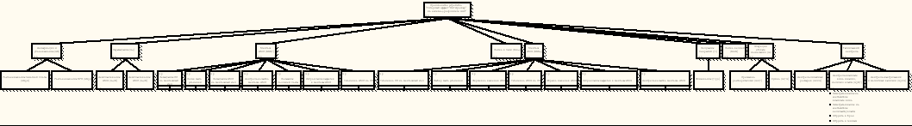
Рисунок 1.6 - Диаграмма дерева узлов ТП изготовления ГЭ

Диаграмма дерева узлов включает в себя весь ТП изготовления ГЭ. Анализ каждого этапа ТП позволяет сделать выводы о необходимом оборудовании и персонале для изготовления изделия ГЭ.

Разработка модели фреймовой семантической сети для ЭС АСУ технологического процесса изготовления устройства «Гитарный эффект «Бит Крашер»

На рисунке 1.7 представлена предварительная модель диаграммы дерева узлов ЭС АСУ ТП изготовления ГЭ, построенная в разработанной АСУ.

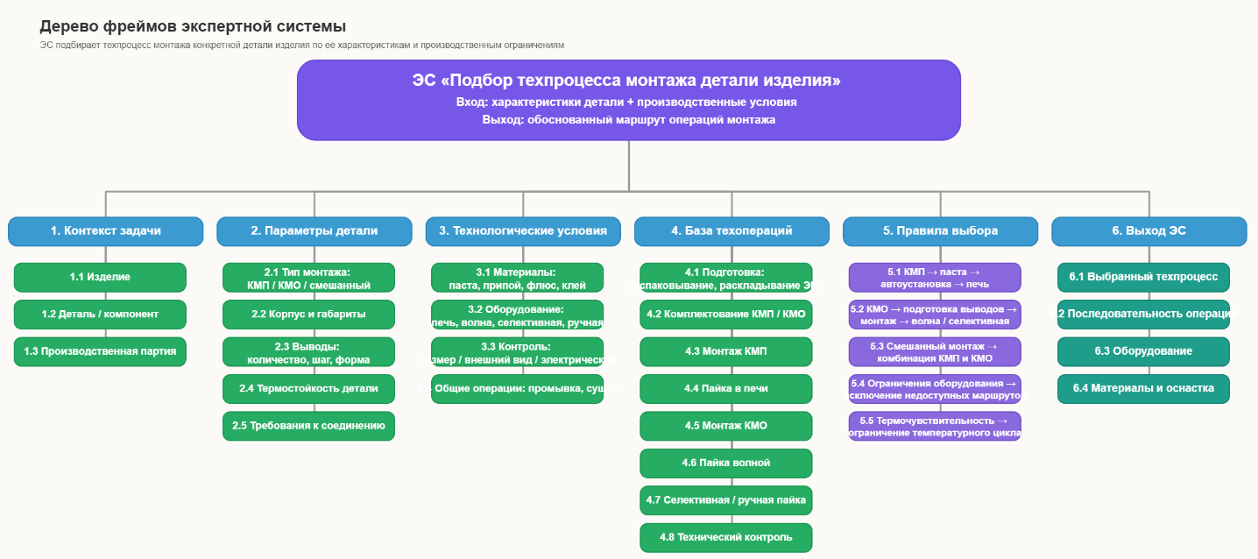
Рисунок 1.7 - Модель диаграммы дерева узлов ЭС АСУ ТП изготовления

Результатом работы является ЭС, которая позволяет пользователю подобрать техпроцесс монтажа определённой детали изделия.

Спецификация ролей пользователей ЭС АСУ технологического процесса изготовления устройства «Гитарный эффект «Бит Крашер»

На основе анализа структурно-функциональной модели, логической и физической модели и словаря сущностей и атрибутов, была разработана спецификация ролей пользователей системы, представленная в таблице 1.2.

Таблица 1.2 - Спецификация ролей пользователей информационной системы ТП изготовления ГЭ
Наименование роли | Определение
admin | Главный разработчик БД: полный доступ, кроме первичных ключей
constructor | Инженер-конструктор: редактирование «device», «component», и «document» за исключением первичных ключей. Остальное только чтение.
technologist | Инженер-технолог: «device», «material», «equipment» и «documents» за исключением первичных ключей. Остальное только чтение.
manager | Менеджер: редактирование таблицы «worker», за исключением первичных ключей. Остальное только чтение.
expert | Эксперт: создание и редактирование экспертной системы.
viewer | Наблюдатель: только чтение

Пользователь может иметь одну из пяти ролей: администратор (admin) — главный разработчик базы данных. Имеет полный доступ к базе данных, за исключением возможности изменения первичных ключей; инженер-конструктор (constructor) — имеет права на редактирование данных в таблицах «device», «component» и «document», за исключением первичных ключей. К остальным данным имеет доступ только для чтения; инженер-технолог (technologist) — имеет права на редактирование данных в таблицах «device», «material», «equipment» и «document», за исключением первичных ключей. К остальным данным имеет доступ только для чтения; менеджер (manager) — имеет права на редактирование данных в таблице «worker», за исключением первичных ключей. К остальным данным имеет доступ только для чтения; наблюдатель (viewer) — имеет доступ только для чтения данных базы данных, без возможности их создания, изменения или удаления.

Шаблон интерфейсных форм ЭС АСУ технологического процесса изготовления устройства «Гитарный эффект «Бит Крашер»

На рисунке 1.8 представлен шаблон страницы ЭС АСУ ТП изготовления ГЭ.

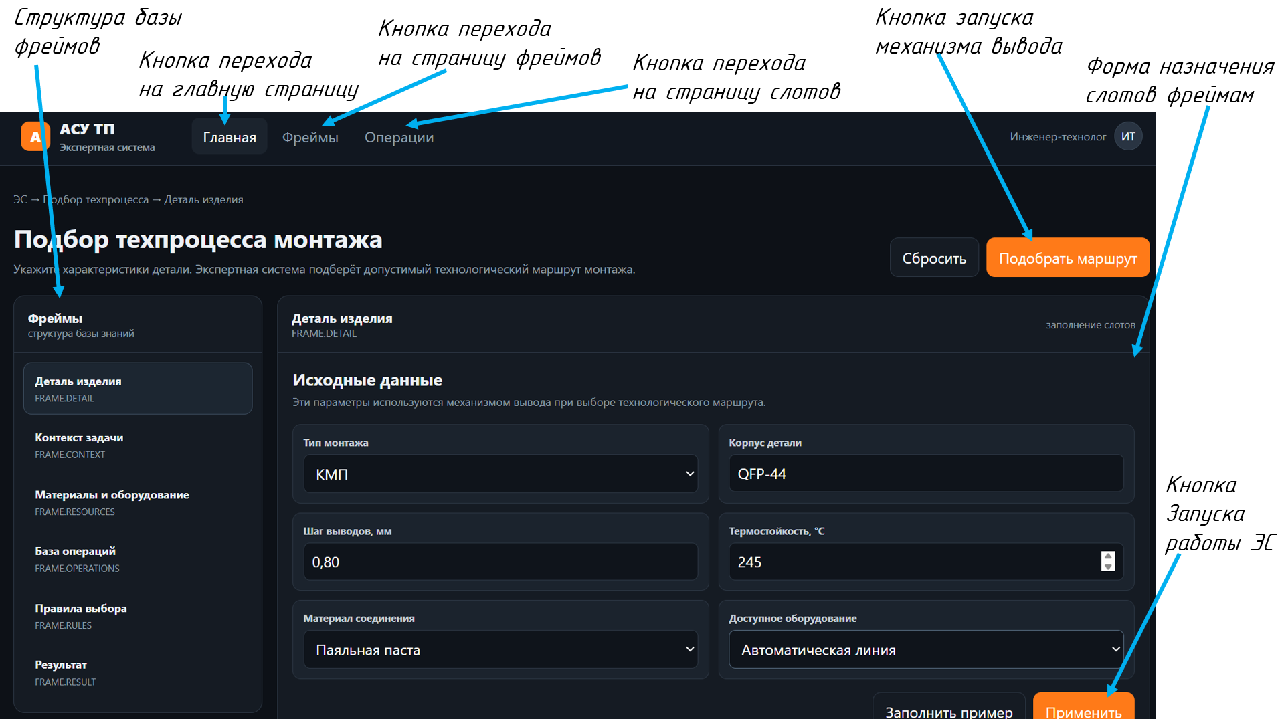
Рисунок 1.8 - Шаблон пользовательского интерфейса АСУ ТП изготовления ГЭ

Спецификация на элементы интерфейсной формы страницы АСУ ТП изготовления ГЭ представлена в таблице 1.3.

Таблица 1.3 - Спецификация на элементы интерфейсной формы системы ТП изготовления ГЭ

Элемент | Назначение
Кнопка перехода на главную страницу | Переход к основному интерфейсу ЭС.
Кнопка перехода на страницу слотов | Просмотр и редактирование слотов фреймов.
Кнопка перехода на страницу фреймов | Просмотр и управление структурой фреймов.
Структура базы фреймов | Отображение иерархии базы знаний ЭС.
Кнопка запуска работы ЭС | Запуск процесса консультации пользователя.
Форма назначения фрейму слотов | Ввод значений характеристик выбранного фрейма.
Кнопка запуска механизма вывода | Запуск логического вывода и формирование результата.

Результатом реализации предыдущей версии системы изготовления ГЭ является создание АСУ ТП на основе клиент-серверной архитектуры и реляционной СУБД. У различных пользователей была возможность добавлять, обновлять и удалять устройства, их компоненты, типовые компоненты, используемые компанией, ТП, а также задачи.
В этой версии в АСУ ТП был добавлен пользователь — инженер-технолог. В систему интегрируется модуль ЭС, который обеспечивает управление фреймами и слотами ЭС АСУ ТП изготовления изделия. Реализация экспертного модуля осуществлена на основе фреймовой семантической сети.

Выводы

На основе проведённого исследования была разработана автоматизированная информационная система электронного документооборота для предприятия, специализирующегося на производстве типовых радиоэлектронных устройств, на примере устройства «Гитарный эффект «Бит Крашер». В ходе работы были проанализированы следующие элементы:
- концептуально-абстрактная модель технологического процесса, построенная с использованием методики «лучистого мышления» в виде ментальной карты, а также контекстная диаграмма в нотации IDEF0, отражающая взаимодействие процесса с внешней средой;
- структурно-функциональная декомпозиция технологического процесса изготовления ГЭ, включая диаграмму дерева узлов и технологическую схему сборки, разработанная с точки зрения главного технолога.
На основе проанализированных данных были разработаны:
- спецификация ролей пользователей системы электронного документооборота (администратор, инженер, технолог, технический директор, эксперт, гость), определённая на основе анализа структурно-функциональной модели и направленная на регулирование прав доступа к данным;
- типовой шаблон интерфейсной формы АСУ ТП, включающий блок навигации, элементы для выбора и редактирования фреймов, отображения назначенных слотов и операций, а также средства управления данными.
Таким образом, на данном этапе был сформирован «эскиз» автоматизированной системы управления технологическим процессом, включающий как модель данных и процессов, так и архитектуру взаимодействия пользователей. Это создаёт основу для дальнейшего уточнения, реализации и внедрения системы на предприятии.

